МИНОБРНАУКИ РОССИИ
Санкт-Петербургский государственный
электротехнический университет
«ЛЭТИ» им. В.И. Ульянова (Ленина)
Кафедра МОЭВМ

отчет
по лабораторной работе №5
по дисциплине «WEB-программирование»
Тема: АДМИНИСТРИРОВАНИЯ ПРИЛОЖЕНИЯ «БИРЖА АКЦИЙ»

Студент гр 8382 |  | Мирончик П.Д.
Преподаватель |  | Беляев С.А.

Санкт-Петербург
2020
Цель работы
Изучение основ языка TypeScript и особенностей применения фреймворка Angular для разработки web-приложений.
Ход работы.
Исходный код клиентской части можно найти на https://github.com/Pavel-by/web-lr5-client, серверной - https://github.com/Pavel-by/web-lr5-server
В ходе работы было написано приложение, позволяющее администрировать аукцион.
Серверная часть практически полностью перешла из предыдущих работ (webpack, babel, mongo+mongoose) и предоставляет клиенту доступ для редактирования параметров аукциона при помощи http запросов.
Клиентская часть использует фреймворк angular для отображения данных. Аналогично предыдущим работам используется библиотека стилей Uikit (но уже версии 2.0, небольшой downgrade).
Всего было реализовано 3 страницы:
Настройки основных параметров аукциона:
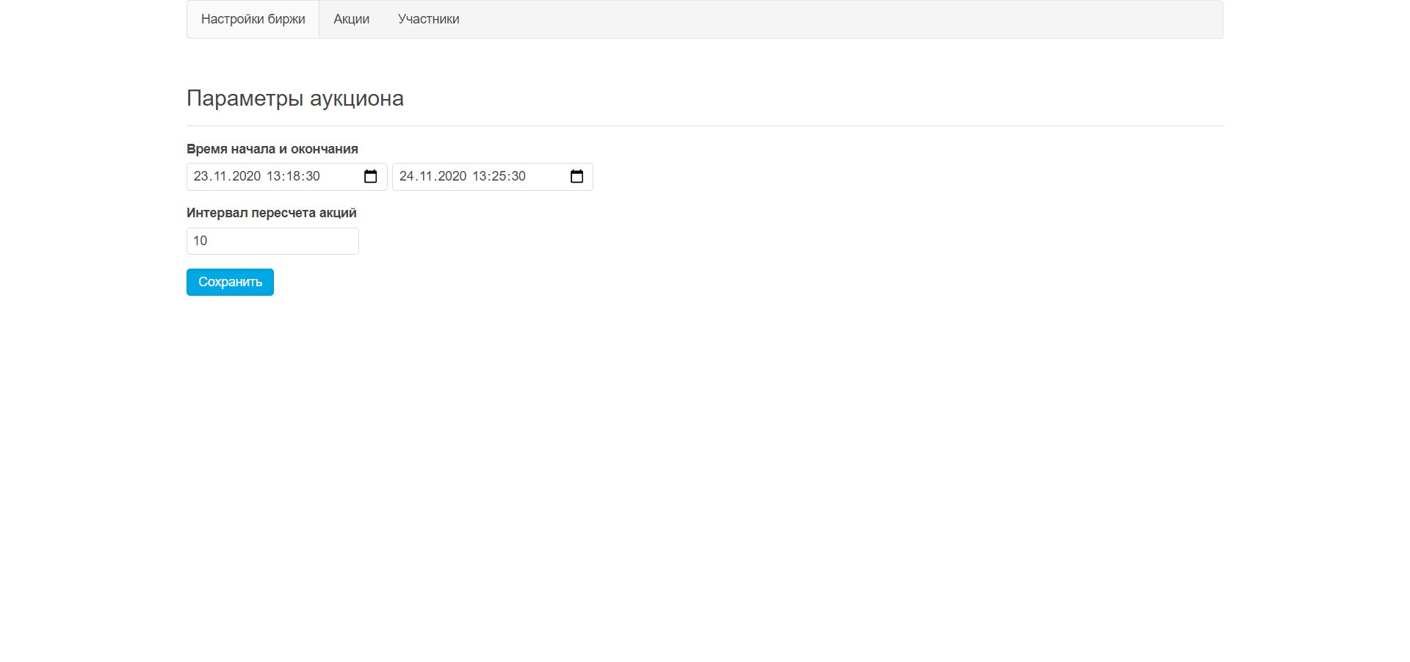
Настройка акций:
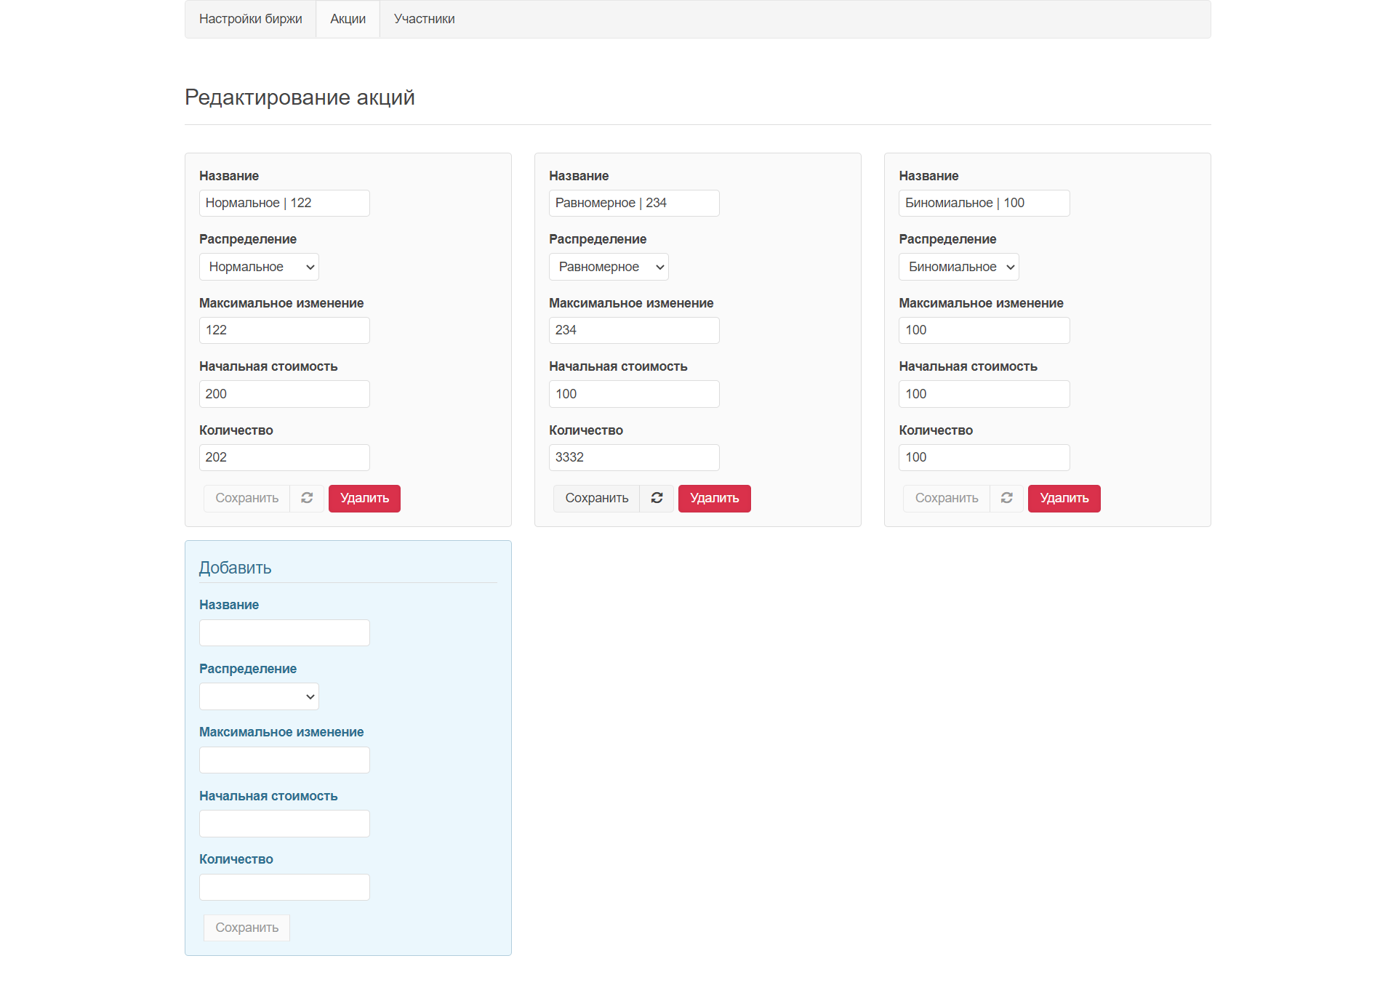

И настройка участников аукциона:
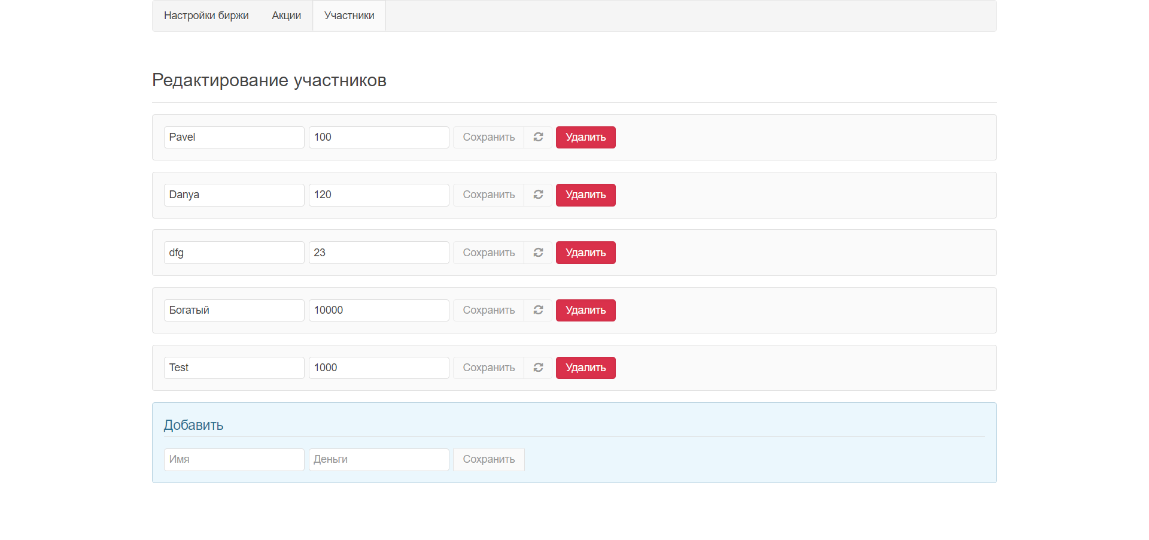

Вывод
В ходе выполнения лабораторной работы были отработаны навыки использования Express, mongoose+mongobd, webpack, babel, а также изучер фреймворк angular, его область применения и основные преимущества перед разработкой веб приложений с нуля.

